**موضوع: ارائه طرح در خصوص مکانیزه کردن انبار شرکت داروگستر نخبگان**

**مکان: انبار دارو گستر نخبگان**

**تاریخ: 18/4/92**

**حاضرین در جلسه: آقای مرادی – آقای امیرمنش – خانم مداحی – آقای اصفهانی**

**شرح:**

انبار مرکزی دارو گستر نخبگان دارای دو سوله می باشد که در حال حاضر یک سوله با متراژ حدوداً 400 متر مربع به صورت استاندارد کار می کند.

تعداد شعبات 21 مرکز می باشدو مرکز تهران جنب انبار مرکزی بوده و دارای یک سوله می باشد.

روش کار و ورود و خروج کالا:

پس از سفارش کالا توسط شرکت، کالا از تامین کننده به انبار مرکزی ارسال می گردد. لازم به ذکر است تعداد تامین کنندگان کالا در حال حاضر 33 شرکت می باشد که حدود 80% تولید کنندگان جزو شرکت های زیر مجموعه دارو گستر نخبگان می باشند و فقط 20% از تامین کنندگان یا وارد کنندگان متفرقه هستند.

هنگامی که جنس وارد انبار می شود قبل از جانمایی کالا ها جداسازی شده و بر اساس بچ نامبر جدا می شوند، پس از جداسازی کالا ها شمارش شده و با لیست خروجی تامین کننده مطابقت داده می شود. پس از آمار گیری اطلاعات بر اساس موجودی واقعی در سیستم ثبت می شود.

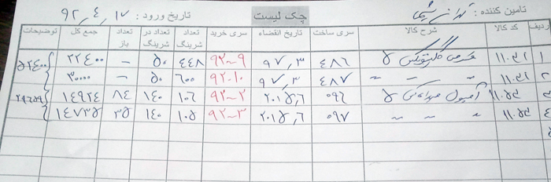

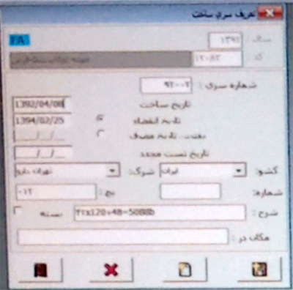اطلاعاتی که در سیستم ثبت میشود شامل سری ساخت ، تاریخ انقضا ، بچ و تعداد خواهد بود که این اطلاعات با یک کد رهگیری ثبت خواهد شد. (در برگه بالا کد رهگیری در ستون رسید خرید نوشته شده است) هر کالا یک کد رهگیری مجزا دارد.

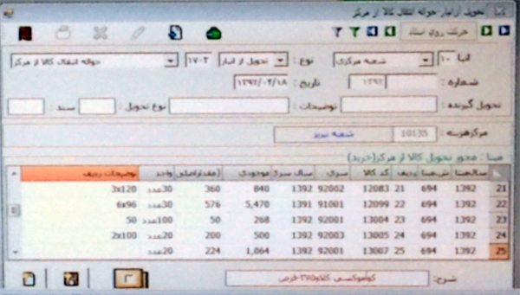

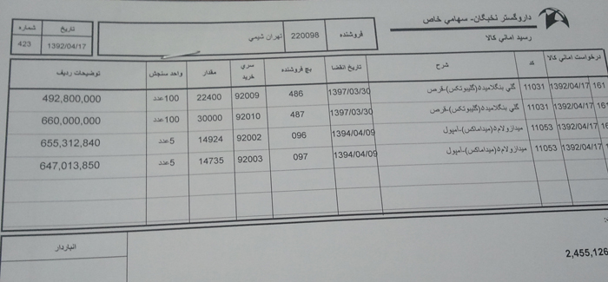

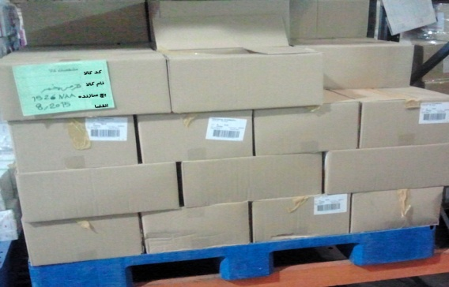

پس از جداسازی، کالاها در طبقات بر اساس بچ چیده شده و هر قسمت یک لیبل می خورد.

سطوح بسته بندی:

1. پالت 2- شرینگ یا کارتن یا بسته 3- جعبه 4- عدد

کالا در سه سطح اول بسته بندی، وارد انبار خواهد شد. برای ورود کالا هیچ استاندارد خاصی وجود ندارد و اکثر مواقع کالا به صورت فله و روی پالت (غیرکامل) ارسال می شود. در یک پالت ممکن است چندین بچ وجود داشته باشد. در بعضی مواقع ممکن است کالا در شرینگ هم بچ مختلف داشته باشد که این موضوع چک نمیشود و شرینگ را باز نمیکنند. هنگام چیدمان هم 20% کالا را در پالت مخلوط می گذارند(روی هر پالت سه نوع کالا)

پالت هایی که کامل میاید را دیگر جداسازی نکرده و باز نمی کنند اما گاها ممکن است یک شرینگ وسط پالت نباشد و کنترلی روی این موضوع از ابتدا ندارند ولی به تولید کننده اعلام می کنند و از حسابشان کسر می گردد.

مایعات 90% مواقع به صورت پالت کامل وارد انبار می شود.

دستور بسته بندی و مشخصات فیزیکی شامل تعداد در جعبه و جعبه در بسته را در سیستم دارند و واحد فروش هم در سیستم مشخص است. مشخصات فیزیکی را تامین کنندگان میدهند اما همه آنها اطلاعات کامل نمیدهند.

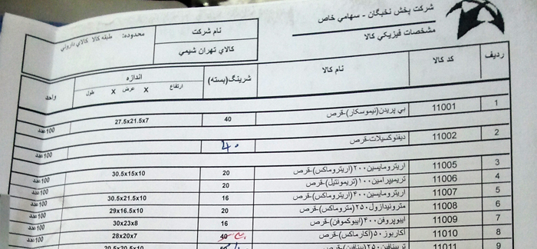

هنگامی که حواله صادر می شود سیستم اعلام می کند که چه کالایی با چه بچ و سری ساخت باید از انبار خارج شود. بر اساس حواله کالا را به صورت دستی جمع آوری می کنند و ارسال می شود.

